PENERAPAN SISTEM INFORMASI MONITORING TUMBUH KEMBANG ANAK BERBASIS WEBSITE UNTUK MEMFASILITASI PEMANTAUAN ANAK DI KELOMPOK BERMAIN NURUL HUDA

Syalsabila Rukmayanti¹⁾ , Muhammad Abdul Mujib²⁾

¹⁾ Sistem Informasi, STMIK “AMIKBANDUNG”

²⁾ Teknik Informatika, STMIK “AMIKBANDUNG”

Jl. Jakarta No 28, Bandung 40272, Jawa Barat, Indonesia

E-mail : ¹⁾ ⁾syalsabilaaar@gmail.com, ²⁾abdul.mujib@stmik-amikbandung.ac.id

ABSTRAK

Pendidikan anak usia dini merupakan bentuk pendidikan informal yang bertujuan untuk memantau dan mendukung tumbuh kembang anak, mencakup aspek moral, fisik, motorik, kognitif, sosial-emosional, seni, dan bahasa. KB NURUL HUDA sebagai lembaga pendidikan anak usia dini belum memiliki sistem yang terintegrasi dan pencatatan laporan tumbuh kembang anak dilakukan dengan ditulis tangan, hal ini menghabisakan banyak waktu sehingga mengakibatkan keterlambatan pelaporan. Sebagai solusi atas permasalahan ini, Sistem Informasi Monitoring Tumbuh Kembang (SIM-TK) berbasis website dirancang dan diterapkan di KB NURUL HUDA. SIM-TK dirancang menggunakan model ADDIE serta framework CodeIgniter, PHP dan MySQL. Pengujian dilakukan dengan metode black box testing dan User Experience Questionnaire (UEQ), hasil pengujian menunjukkan bahwa semua fitur berjalan dengan baik dan berhasil meningkatkan efisiensi pencatatan dan pelaporan serta memberikan pengalaman pengguna yang positif. Penerapan aplikasi SIM-TK diharapkan dapat mempermudah proses pencatatan dan pelaporan, serta memperkuat komunikasi dan koordinasi antara sekolah dan orang tua, menjadikannya alat yang efektif dan efisien dalam pemantauan perkembangan anak secara terstruktur.

Kata kunci: Sistem Informasi, Monitoring, Tumbuh Kembang, Pendidikan Anak Usia Dini

ABSTRACT

Early childhood education is a form of informal education that aims to monitor and support children's growth and development, including moral, physical, motor, cognitive, social-emotional, artistic, and language aspects. KB NURUL HUDA as an early childhood education institution does not have an integrated system and recording reports on child growth and development is done by handwriting, this consumes a lot of time resulting in delays in reporting. As a solution to this problem, a website-based Growth and Development Monitoring Information System (SIM-TK) was designed and implemented at KB NURUL HUDA. SIM-TK was designed using the ADDIE model as well as the CodeIgniter framework, PHP and MySQL. Testing was carried out using black box testing and User Experience Questionnaire (UEQ) methods, the test results showed that all features ran well and succeeded in increasing the efficiency of recording and reporting and providing a positive user experience. The implementation of the SIM-TK application is expected to simplify the recording and reporting process, as well as strengthen communication and coordination between schools and parents, making it an effective and efficient tool in monitoring child development in a structured manner.

Keywords: Information System, Monitoring, Growth and Development, Early Childhood Education.
- PENDAHULUAN
Pendidikan anak usia dini (PAUD) merupakan bentuk pendidikan informal yang mencakup beberapa jenis layanan seperti TK (Taman Kanak-Kanak), KB (Kelompok Bermain), dan SPS (Satuan PAUD Sejenis). Pendidikan ini menyediakan lingkungan belajar yang mendukung anak dalam fase pertumbuhan dan perkembangan. Pertumbuhan dapat diukur secara kuantitatif dalam satuan ukuran panjang dan berat [1]. Sedangkan perkembangan merupakan hasil interaksi kematangan susunan saraf pusat dengan organ yang dipengaruhinya, misalnya perkembangan sistem neuromuskuler, kemampuan bicara, emosi, dan sosialisasi [2]. Aspek perkembangan ini meliputi moral, fisik, motorik, kognitif, sosial-emosional, seni, dan bahasa [3]. PAUD menawarkan lingkungan belajar yang mendukung dan aman untuk mengembangkan potensi anak serta mempersiapkan mereka menghadapi pendidikan selanjutnya. Di KB NURUL HUDA, guru melakukan pemantauan tumbuh kembang anak melalui observasi, analisis data, dan pelaporan kepada orang tua setiap semester. Hasil pemantauan ini menjadi acuan dalam merencanakan pembelajaran berikutnya

Namun, KB NURUL HUDA belum memiliki sistem informasi yang terintegrasi untuk monitoring tumbuh kembang anak, sehingga pencatatan masih dilakukan secara manual, sering kali dengan tulisan tangan. Metode manual ini dianggap tidak efisien, rawan kesalahan, dan memakan waktu, terutama karena banyaknya jumlah siswa dan aspek penilaian yang harus dipantau. Pelaporan perkembangan anak, yang sering kali hanya diinformasikan melalui grup WhatsApp, juga kurang mendetail dan berisiko terlambat. Untuk mengatasi masalah ini, penulis berencana mengembangkan Sistem Informasi Monitoring Tumbuh Kembang Anak (SIM-TK) berbasis website di KB NURUL HUDA. SIM-TK diharapkan mempermudah pencatatan, meminimalkan kesalahan, dan mempercepat proses pelaporan, serta memperkuat kolaborasi antara sekolah dan orang tua dalam memantau perkembangan anak.

- METODE PENELITIAN
Penelitian ini menggunakan metode kualitatif yang berfokus pada penelitian subjektif tanpa menggunakan data statistik atau matematika. Dalam penelitian ini, nilai yang diukur tidak berupa angka atau skor, melainkan melalui pengkategorian nilai atau kualitas [4]. Alasan menggunakan pendekatan kualitatif adalah karena metode ini mampu mengungkap dan memahami hal-hal tersembunyi di balik fenomena yang sering kali sulit dipahami secara memadai dengan metode lain.
2.1 Metode Pengumpulan Data
Metode pengumpulan data yang digunakan dalam penelitian ini adalah sebagai berikut:
- Studi pustaka, melibatkan penelusuran dan analisis kritis terhadap literatur yang relevan seperti buku, artikel ilmiah, dan jurnal akademik. Tujuan dari studi pustaka adalah memastikan penelitian didasarkan pada pengetahuan yang ada dan mengidentifikasi celah yang perlu dieksplorasi lebih lanjut.
- Observasi, dilakukan dengan peninjauan secara langsung di lingkungan KB NURUL HUDA. Tujuan dari observasi ini adalah untuk mengamati dan memahami proses guru dalam melaksanakan proses monitoring terhadap tumbuh kembang anak, proses pencatatan, hingga menghasilkan laporan tumbuh kembang anak, yaitu rapor yang dilaporkan secara berkala setiap akhir semester.
- Wawancara, dilakukan dengan narasumber secara langsung. Narasumber pada wawancara ini adalah Euis Farida selaku kepala sekolah dan guru kelas A di KB NURUL HUDA. Sebagai kepala sekolah Euis ini sering berinteraksi dengan berbagai pemangku kepentingan, termasuk guru, staf sekolah, orang tua, sehingga Penulis dapat memperoleh perspektif yang komprehensif tentang pengelolaan monitoring perkembangan anak di sekolah. Penulis juga melakukan wawancara daring melalui zoom meeting bersama 2 orang perwakilan orang tua siswa yaitu Yulianti dan Ria Irawati. Dengan tujuan untuk mendapatkan informasi dari perspektif orang tua, mengidentifikasi tantangan dan kendala, memahami kebutuhan dan harapan orangtua terkait sistem informasi monitoring tumbuh kembang anak.
2.2 Metode Pengembangan Perangkat Lunak
Pada penelitian ini, pengembangan perangkat lunak menggunakan pendekatan model ADDIE karena model ini dapat beradaptasi dengan baik dalam berbagai kondisi, memiliki tinggat fleksibilitas yang tinggi dalam menjawab permasalahan sehingga dapat digunakan untuk berbagai macam pengembangan produk. Esensi dari pendekatan model ini adalah membagi proses perencanaan ke beberapa langkah, untuk mengatur langkah-langkah kedalam urutan-urutan logis, kemudian menggunakan output dari setiap langkah sebagai input pada langkah berikutnya [5]. Model ini terdiri dari 5 tahapan yaitu Analysis, design, Development, Implementation dan Evaluation dengan alur seperti gambar 1 berikut:
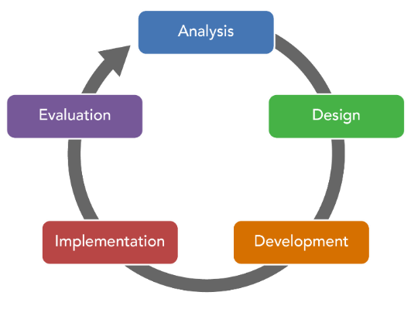
Gambar 1. Siklus Model ADDIE
- Analysis, terdiri dari beberapa tahap seperti analisis sistem berjalan, analisis sistem usulan serta analisis kebutuhan sistem dan pengguna yang diperoleh berdasarkan hasil observasi dan wawancara.
- Design, setelah memahami kebutuhan pengguna, maka selanjutnya adalah merancang konsep dari alur sebuah sistem. Tahap ini akan menerangkan gambaran lengkap mengenai perancangan sistem dari hasil analisa kebutuhan sistem yang telah dibuat, tahap desain dengan menggunakan bahasa pemodelan UML (Unified Modeling Language), meliputi use case diagram, activity diagram, sequence diagram dan class diagram. Rancangan antarmuka juga dibuat dengan memanfaatkan figma sebagai platform desain kolaboratif.
- Development, merupakan tahap pembangunan aplikasi Sistem Informasi Monitoring Tumbuh Kembang Anak Usia Dini (SIM-TK) Berbasis Website. Dalam tahap ini, dilakukan proses coding dimana modul-modul yang telah dibuat tersebut diterjemahkan kedalam bahasa pemrograman. Bahasa pemrograman yang digunakan adalah PHP serta menggunakan framework CodeIgniter dan MySQL sebagai basis datanya.
- Implementation, pada tahap ini aplikasi yang telah dibangun dilakukan pengujian degan menggunakan black-box testing yang berfokus pada spesifikasi fungsional dari perangkat lunak. Setelah pengujian aplikasi selesai dilakukan, selanjutnya sistem diimplementasikan dan dilakukan uji coba kepada calon pengguna yaitu para guru, staff dan orang tua/wali murid di lingkungan Kelompok Bermain NURUL HUDA.
- Evaluate, Sistem yang telah dibangun ini dievaluasi kinerjanya, tahap ini mencakup mengumpulkan umpan balik dari sudut pandang pengguna. Umpan balik tersebut diperoleh dari UEQ (User Experience Questionnaire) yang berfokus pada pengalaman pengguna dalam menggunakan aplikasi.

2.3 Metode Pengujian
Metode pengujian aplikasi menggunakan black-box testing yang berfokus pada fungsional dari perangkat lunak, pengujian ini dilakukan untuk memastikan setiap unit berfungsi sesuai dengan spesifikasi serta memastikan bahwa sistem dapat digunakan sebagaimana mestinya. Selanjutnya untuk pengujian penelitian menggunakan UEQ (User Experience Questionnaire) yang berfokus pada pengalaman pengguna dalam menggunakan aplikasi.

- HASIL DAN PERANCANGAN
3.1 Komponen Sistem
Didalam perancangan dan pembangunan aplikasi SIM-TK terdapat empat komponen yang terlibat yaitu sebagai berikut:
- Technoware, mengacu pada teknologi yang digunakan dalam sistem, mencakup fasilitas seperti software, hardware, dan network. Sistem monitoring ini dirancang berbasis website sehingga dapat diakses melalui perangkat apapun yang memiliki web browser serta terkoneksi pada jaringan internet ataupun intranet.
- Infoware, mengacu pada informasi dan data yang dihasilkan, diproses, dan disimpan oleh sistem. Infoware dalam aplikasi SIM-TK adalah informasi seputar tahun akademik, data guru, data siswa, data kelas, aspek penlilaian, data pengguna catatan pertumbuhan, catatan kegiatan, dan informasi nilai siswa.
- Orgaware, mencakup semua pengaturan yang diperlukan untuk operasi transformasi seperti pengelompokan dan sistemasi. KB NURUL HUDA berperan sebagai lembaga yang mengkoordinasikan seluruh aktivitas produktif dari lembaga pendidikan, berperan dalam membantu mengorganisir, mengaktifkan, memotivasi dan mengontrol operasi transformasi aplikasi SIM-TK.
- Humanware, yaitu Sumber Daya Manusia yang merupakan prosesor utama dari sebuah sistem. Bertugas untuk mengoperasikan, merawat, memperbaiki bahkan melakukan inovasi terhadap sumber daya teknologi atau sistem yang sedang berjalan. Terdapat 3 aktor yang terlibat dalam aplikasi SIM-TK yaitu sebagai berikut:
Tabel 1. Aktor yang terlibat
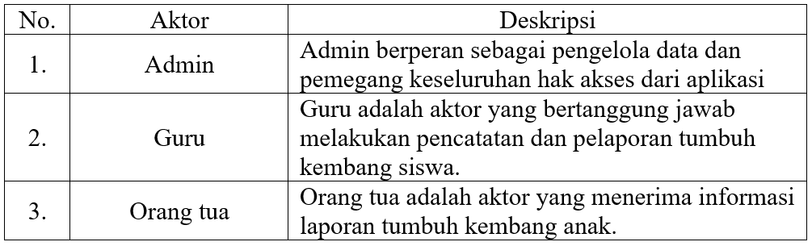
3.2 Analisis
Analisis sistem merupakan tahapan untuk mempelajari interaksi sistem yang terdiri dari pelaku, prosedur, serta informasi terkait monitoring di KB NURUL HUDA. Tahapan yang dilakukan dalam analisis sistem terdiri analisis sistem berjalan, analisis sistem usulan, serta analisis kebutuhan perangkat lunak.
- Analisis sistem berjalan, pencatatan hasil monitoring tumbuh kembang anak dilakukan dengan menggunakan microsoft word, namun tidak semua guru menerapkan sistem tersebut. Beberapa guru lebih sering melakukan pencatatan dengan ditulis tangan, catatan tersebut akan dijadikan acuan dalam pengisian rapor di akhir semester. Hal tersebut menghabisakan banyak waktu sehingga mengakibatkan keterlambatan pelaporan, serta kurangnya kordinasi dengan orang tua dalam hal pemantauan tumbuh kembang anak selama disekolah.
- Analisis sistem usulan, melakukan rancang bangun dan menerapkan sistem untuk membantu pencatatan dan pelaporan tumbuh kembang anak serta sebagai media kolaborasi untuk meningkatkan intensitas monitoring antara pihak sekolah dengan orang tua/wali murid. Dengan adanya sistem baru proses pencatatan dan pelaporan dapat dioptimalkan sehingga lebih efektif dan efisien.
- Analisis kebutuhan perangkat lunak adalah kondisi, kriteria, syarat atau kemampuan yang harus dimiliki oleh perangkat lunak untuk memenuhi apa yang diisyaratkan atau diinginkan pengguna atau stakeholder. Kebutuhan perangkat lunak dapat dikategorikan menjadi dua jenis utama yaitu kebutuhan fungsional dan kebutuhan non fungsional.
Tabel 2. Kebutuhan non fungsional
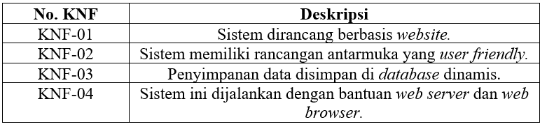
3.3 Pemodelan UML
Modeling UML (Unified Modeling Language) adalah teknik yang digunakan dalam rekayasa perangkat lunak untuk merencanakan, mendokumentasikan, dan memahami sistem perangkat lunak. Berikut adalah beberapa elemen yang digunakan dalam pemodelan UML:
- Use Case Diagram, adalah sebuah kegiatan atau interaksi yang saling berkaitan antara aktor dan sistem.
- Activity Diagram, digunakan untuk memberikan gambaran secara detail setiap proses use case diagram. Sequence Diagram, menggambarkan interaksi objek yang disusun berdasarkan urutan waktu ke waktu, digunakan sebagai rangkaian langkah-langkah yang dilakukan sebagai respon dari sebuah event untuk menghasilkan output.
- Class Diagram, diagram yang menjelaskan hubungan antara kelas atau entitas dalam sebuah sistem atau aplikasi.
3.4 Rancangan Antarmuka
Rancangan antarmuka ini dapat mendeskripsikan setiap tampilan dan memberikan panduan bagi pengguna sistem langkah demi langkahnya. sehingga pengguna dapat mengerti apa yang akan dilakukan terhadap suatu sistem. Rancangan antarmuka terdapat pada gambar 2 sampai dengan gambar 3, dibuat dengan memanfaatkan figma sebagai platform desain kolaboratif.
Rancangan antarmuka untuk halaman login terdapat pada gambar 2 di bawah:
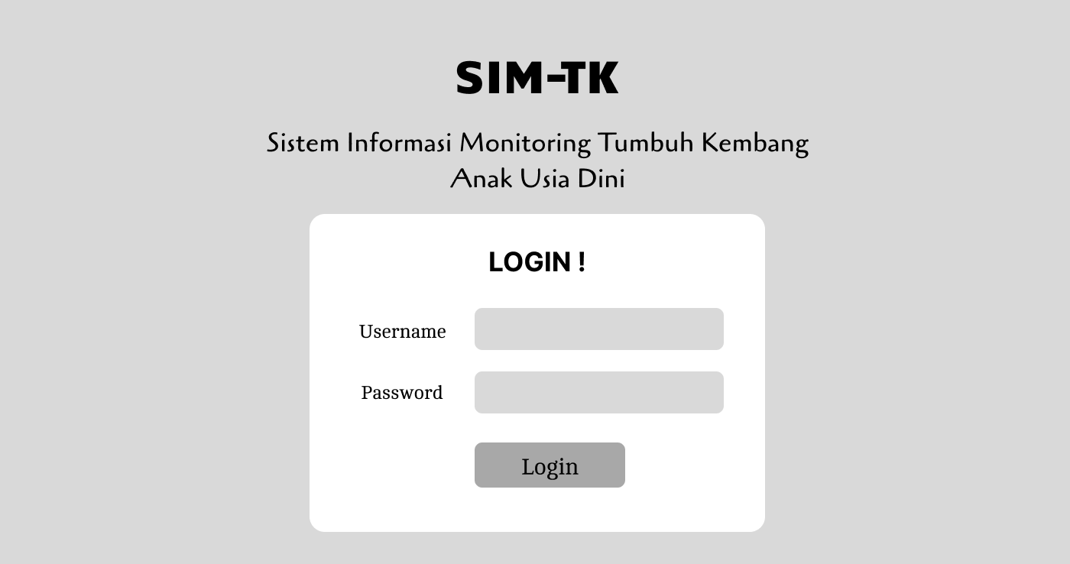
Gambar 2. Rancangan antarmuka halaman login SIM-TK
Rancangan antarmuka untuk halaman dashboard terdapat pada gambar 3.
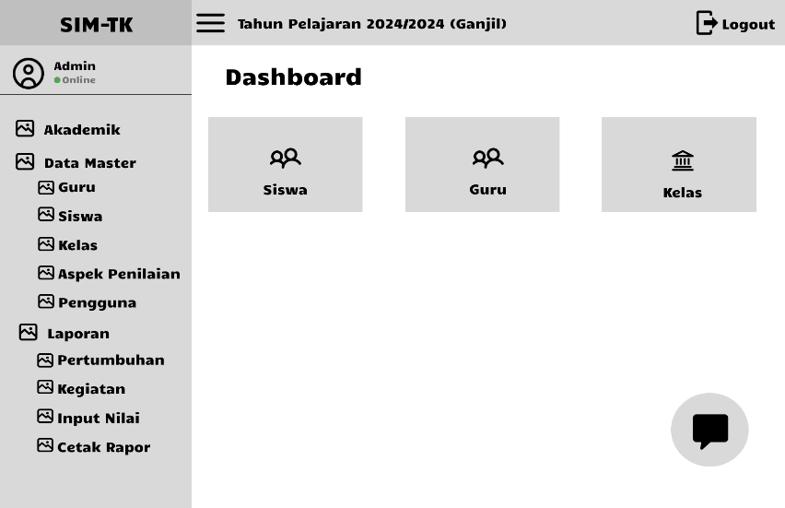
Gambar 3. Rancangan antarmuka halaman dashboard SIM-TK
Rancangan antarmuka untuk halaman chat terdapat pada gambar 4 di bawah:
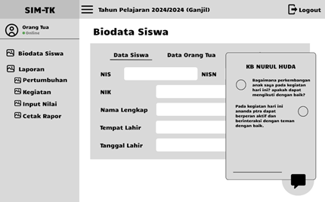
Gambar 4. Rancangan antarmuka halaman diskusi SIM-TK
3.4 Implementasi Antarmuka
Implementasi antarmuka adalah penerapan desain antarmuka pengguna yang telah dirancang sebelumnya ke dalam sistem atau aplikasi. Tujuan utama dari implementasi antarmuka adalah untuk memastikan bahwa desain visual dan interaksi yang telah direncanakan dapat dioperasikan secara fungsional oleh pengguna. Setiap aktor menggunakan antarmuka yang sama, tetapi memiliki hak akses yang berbeda. Hak akses tersebut disesuaikan dengan level pengguna masing-masing.
Melalui implementasi, sistem dapat menguji modul-modul yang telah dirancang, memungkinkan pengguna untuk merasakan fungsionalitas aplikasi dan memberikan masukan untuk pengembangan aplikasi selanjutnya. Implementasi antarmuka aplikasi SIM-TK dapat dilihat pada gambar 5 sampai dengan gambar 13.
Implementasi halaman Antarmuka halaman login aplikasi SIM-TK terdapat pada gambar 5.
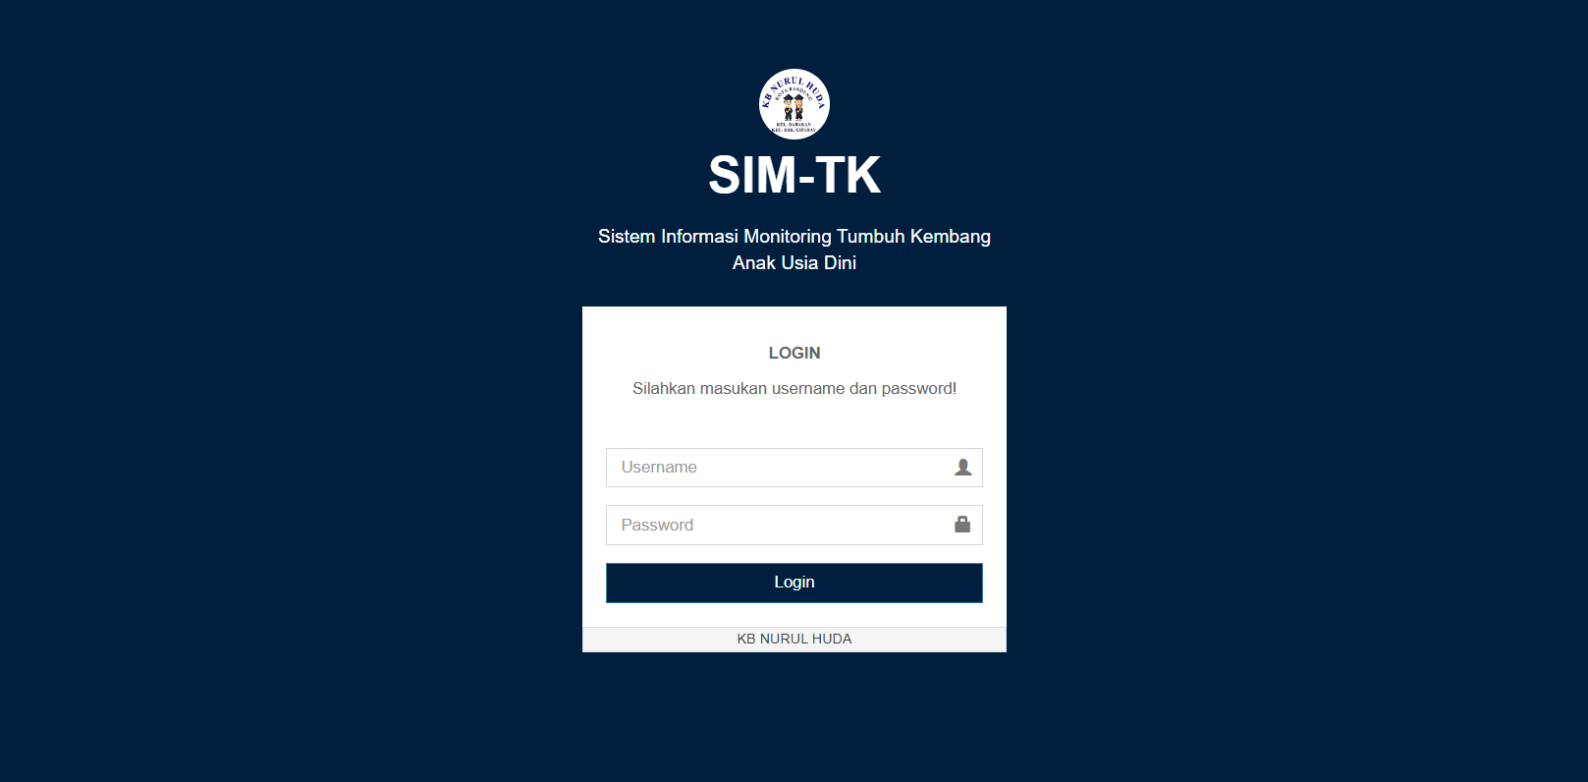
Gambar 5. Halaman Login Aplikasi SIM-TK
Antarmuka halaman dashboard aplikasi SIM-TK terdapat pada gambar 6 di bawah:
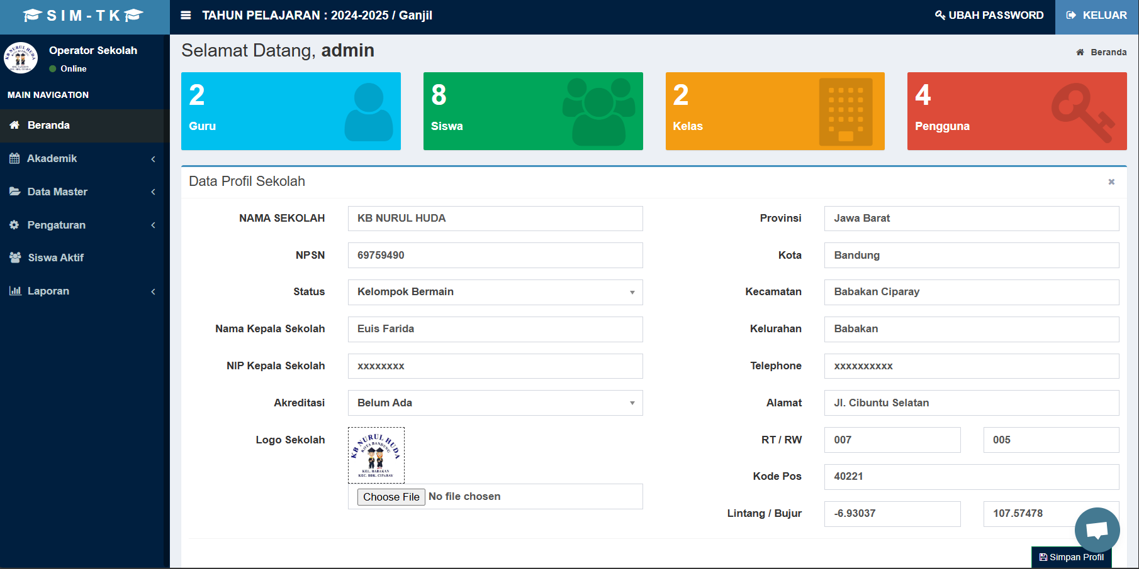
Gambar 6. Halaman Dashboard
Aplikasi SIM-TK
Antarmuka halaman tahun pelajaran aplikasi SIM-TK terdapat pada gambar 7.
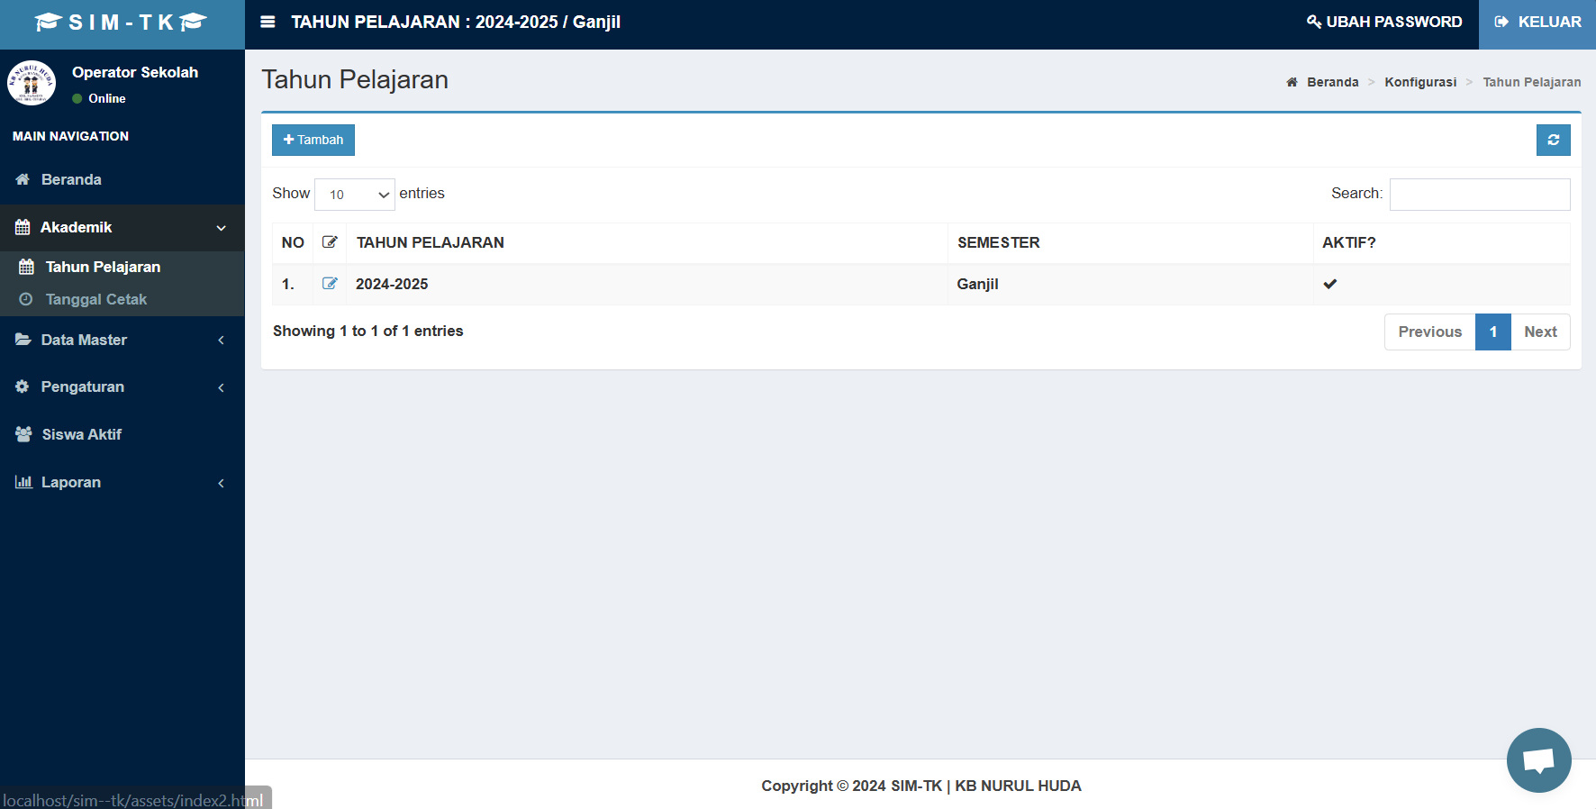
Gambar 7. Halaman Tahun Pelajaran
Aplikasi SIM-TK
Antarmuka halaman aspek penilaian siswa aplikasi SIM-TK terdapat pada gambar 8 di bawah:
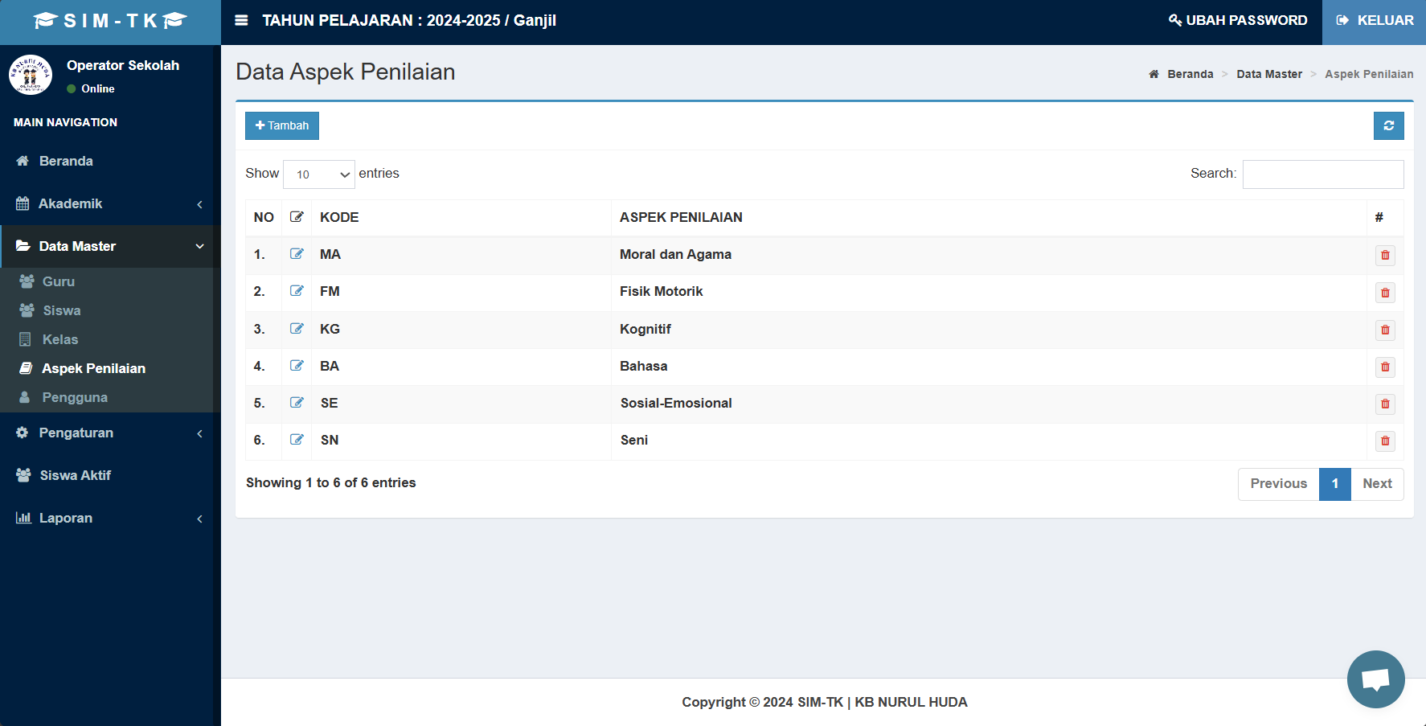
Gambar 8. Halaman Aspek Penelitian
Siswa Aplikasi SIM-TK
Antarmuka halaman catatan pertumbuhan siswa aplikasi SIM-TK terdapat pada gambar 9 di bawah:
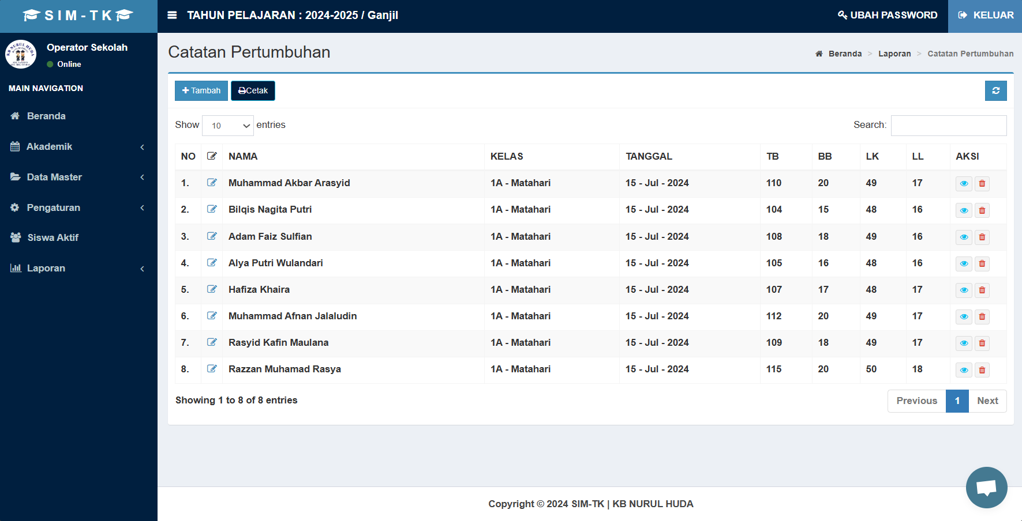
Gambar 9. Halaman Catatan Pertumbuhan Siswa Aplikasi SIM-TK
Antarmuka halaman grafik pertumbuhan siswa aplikasi SIM-TK terdapat pada gambar 10.
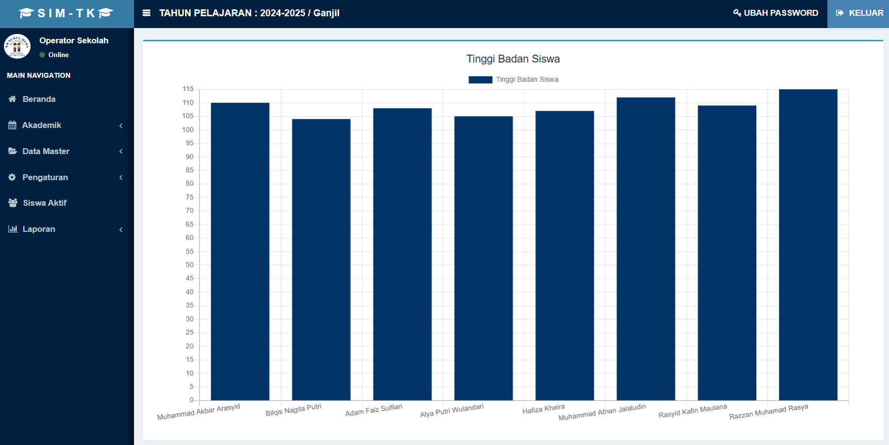
Gambar 10. Halaman Grafik Pertumbuhan
Siswa Aplikasi SIM-TK
Antarmuka halaman catatan kegiatan siswa aplikasi SIM-TK terdapat pada gambar 11 di bawah:
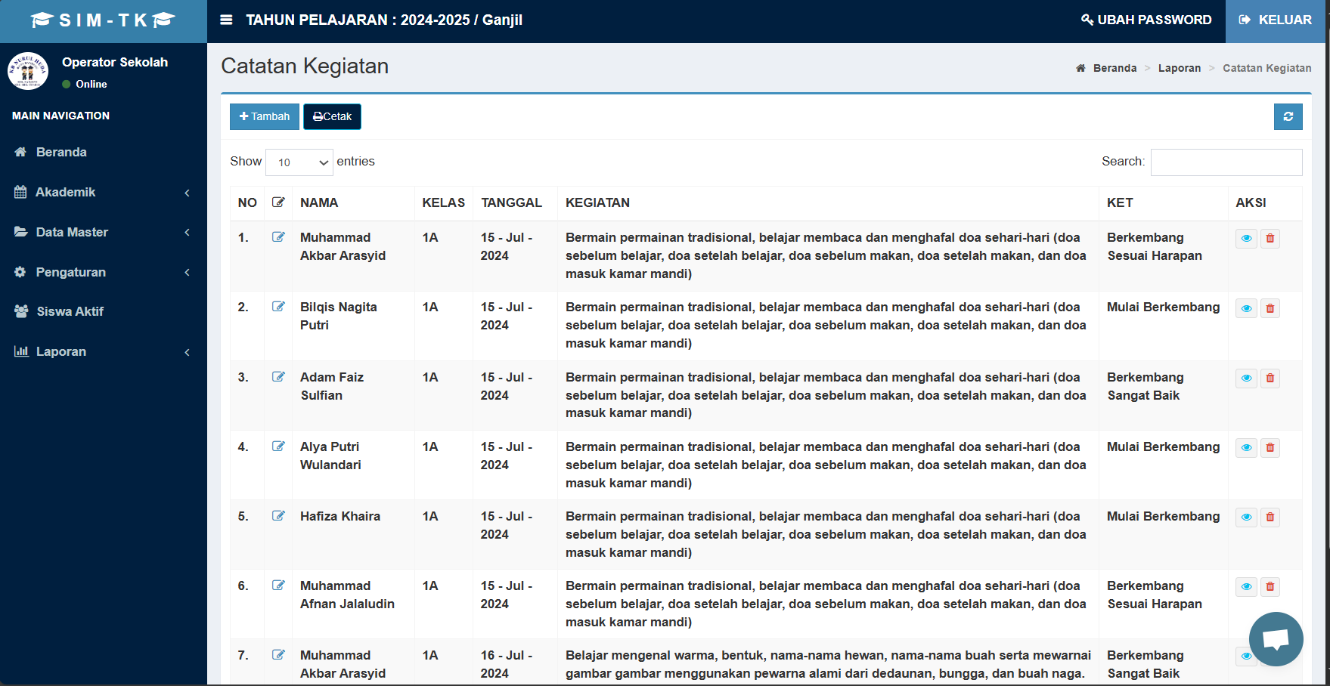
Gambar 11. Halaman Catatan Kegiatan
Siswa Aplikasi SIM-TK
Antarmuka halaman nilai siswa aplikasi SIM-TK terdapat pada gambar 12 di bawah:
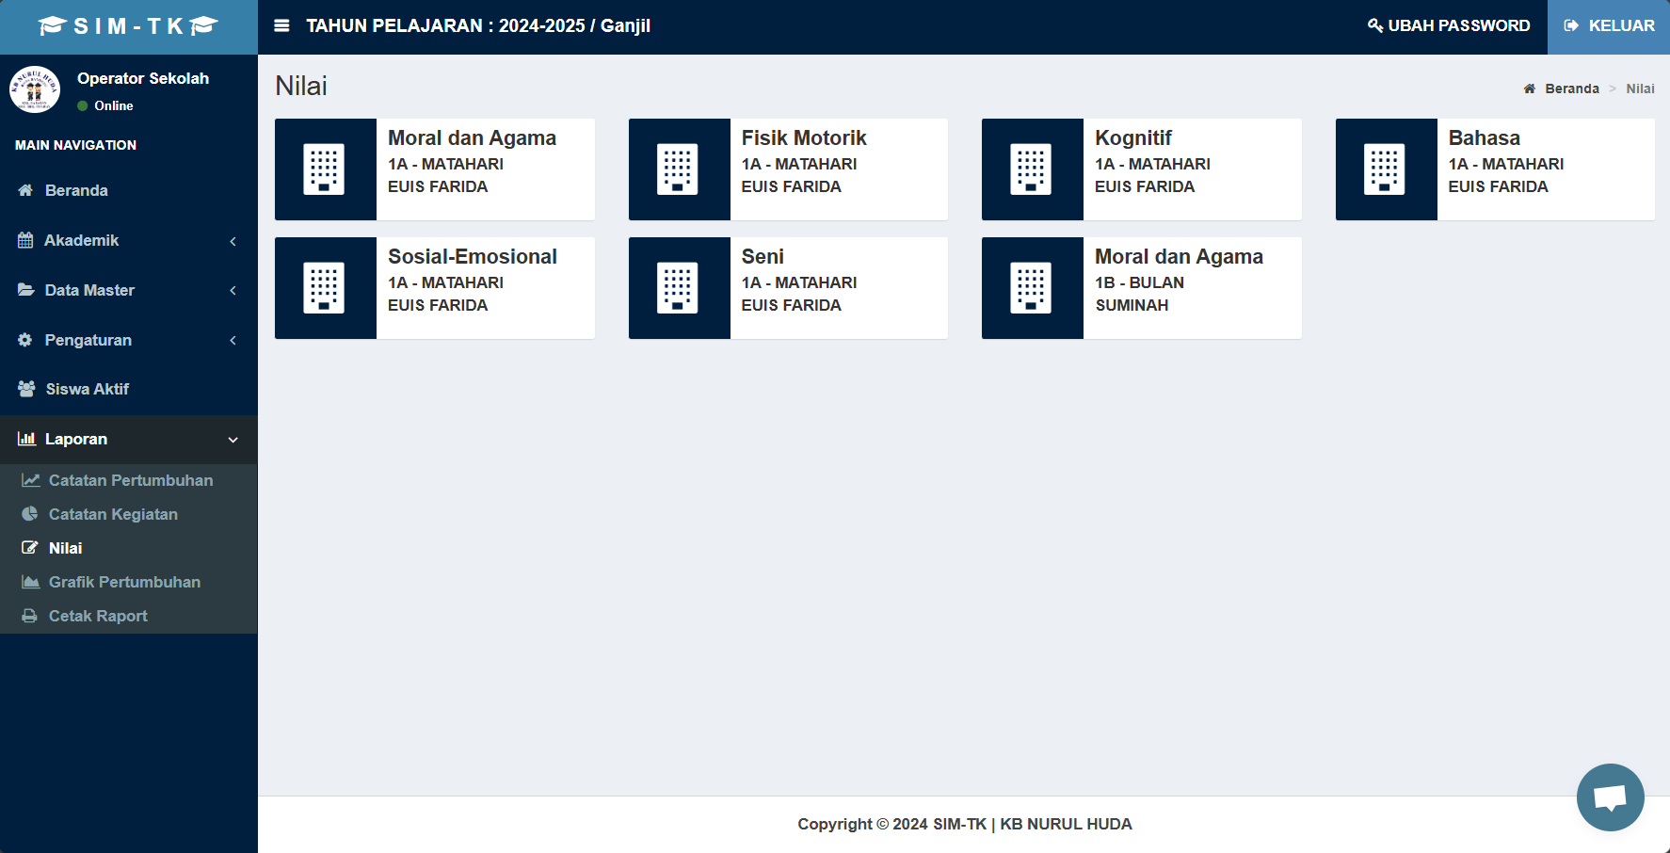
Gambar 12. Halaman Nilai Siswa
Aplikasi SIM-TK
Antarmuka halaman kirim pesan aplikasi SIM-TK terdapat pada gambar 13 di bawah:
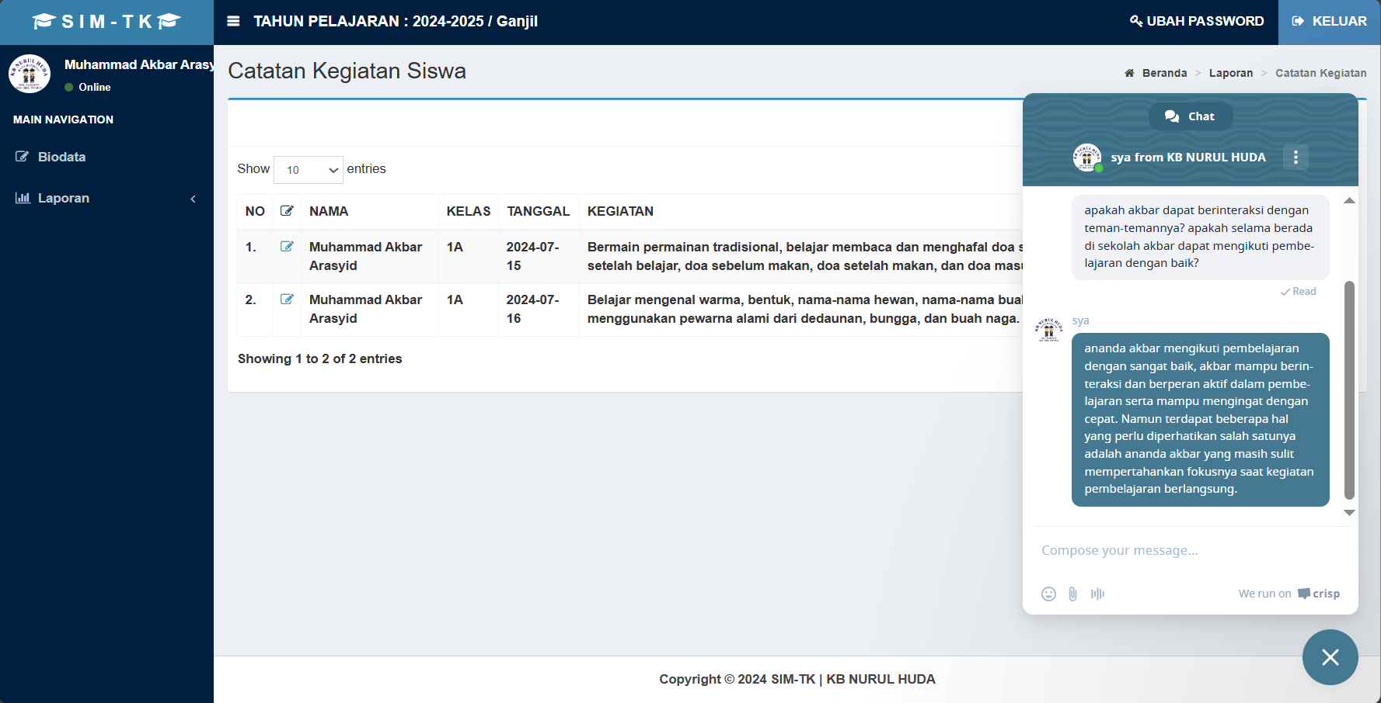
Gambar 13. Halaman Kirim Pesan
Aplikasi SIM-TK
  - Pengujian
Pengujian pada sistem aplikasi ini dilakukan dengan menggunakan metode black box testing dan UEQ (User Experience Questionnaire) guna memastikan keseluruhan sistem teruji kesesuaian antara masukan dengan hasil yang ditampilkan pada aplikasi dapat berjalan dengan fungsionalitas dan seberapa efisien dan efektif sebuah aplikasi dapat membantu user mencapai tujuannya dan apakah pengguna puas dengan apliksi yang digunakan sesuai dengan yang diharapkan.
- Black Box Testing
Pengujian ini berfokus pada informasi dari perangkat lunak, meghasilkan test case dengan cara mempartisi masukan dan keluaran dari sebuah program mencakup pengujian yang menyeluruh [6]. Berikut adalah hasil pengujian menggunakan black box testing yang dilakukan pada aplikasi SIM-TK (Sistem Informasi Monitoring Tumbuh Kembang Anak Usia Dini) dapat dilihat pada tabel 2 di bawah:
Tabel 3. Hasil Pengujian Black Box
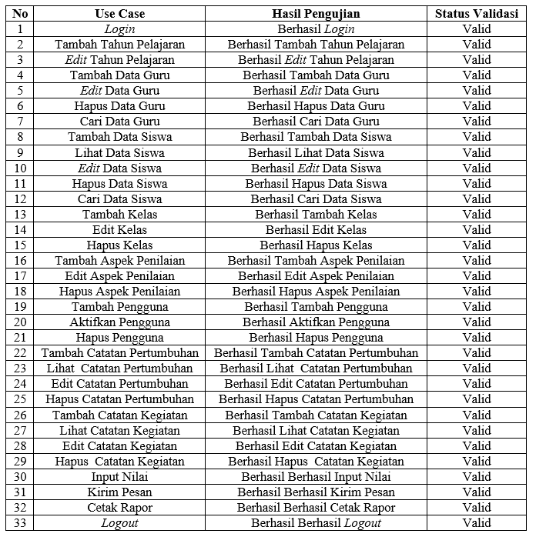
Berdasarkan hasil pengujian menggunakan metode black box testing terhadap 33 fungsi utama dalam aplikasi SIM-TK, dapat disimpulkan bahwa semua fungsi berhasil dijalankan dengan baik sesuai dengan harapan dan memenuhi persyaratan yang telah ditetapkan. Hal ini menunjukkan bahwa aplikasi telah beroperasi sesuai dengan spesifikasi dan siap untuk digunakan tanpa ada kesalahan atau malfungsi yang signifikan.

- User Experience Questionnaire
UEQ memiliki 6 skala penilaian yaitu daya tarik, efisiensi, kejelasan, ketepatan, stimulasi dan kebaruan [7]. UEQ terdiri dari 26 pertanyaan yang dalam pengukuran UEQ setiap dimensi diberikan nilai antara 1 hingga 7. Daftar pertanyaan UEQ dapat dilihat pada gambar 20.
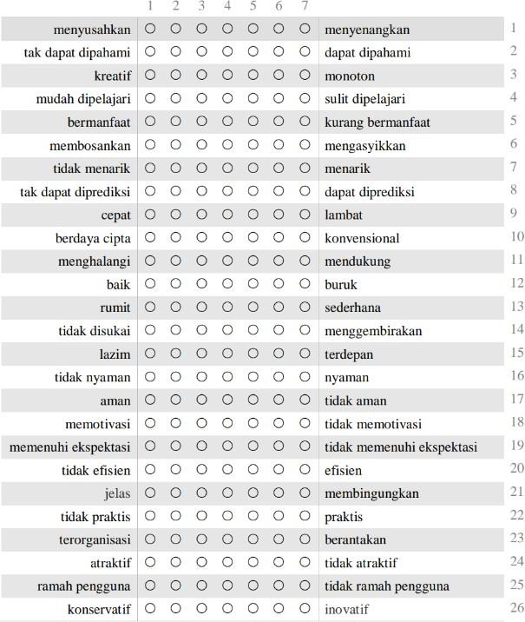
Gambar 14. Daftar pertanyaan UEQ
Kuesioner ini dibagikan kepada guru, staff, serta para orang tua siswa KB NURUL HUDA. Dari kuesioner tersebut Penulis memperoleh responden sebanyak 35 responden, dengan jumlah 26 responden wanita dan 9 responden laki-laki. Mayoritras dari pekerjaan responden tersebut adalah ibu rumah tangga dan karyawan swasta. Dari hasil pengambilan data jawaban responden tersebut, kemudian dilakukan pengolahan data menggunakan alat analisis yang sudah disediakan oleh UEQ yaitu UEQ_data_analysis_tool. Berikut adalah hasil dari pengujian UEQ:
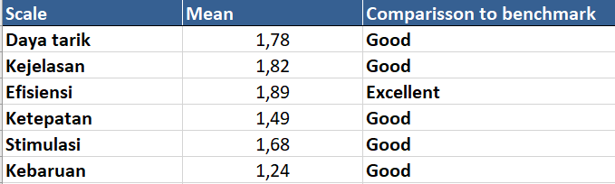
Gambar 15. Nilai rata-rata pengujian UEQ
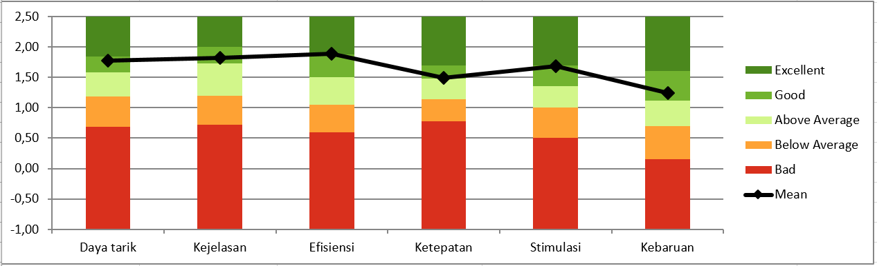
Gambar 16. Diagram hasil pengujian UEQ
Berdasarkan diagram hasil pengujian pengalaman pengguna terhadap aplikasi SIM-TK dengan menggunakan UEQ, daya tarik aplikasi mendapatkan nilai rata-rata 1,78, yang berada dalam kategori good menurut benchmark. Kejelasan memiliki nilai rata-rata 1,82, yang juga masuk dalam kategori good. Efisiensi mencatat nilai rata-rata 1,89, yang berada pada kategori excellent. Ketepatan memperoleh nilai rata-rata 1,49, yang termasuk kategori good. Stimulasi dengan nilai rata-rata 1,68 juga dikategorikan good, sedangkan kebaruan mendapat nilai rata-rata 1,24, yang tetap berada dalam kategori good dibandingkan dengan benchmark.
Meskipun keempat aspek tersebut termasuk dalam kategori baik, aspek kebaruan memiliki nilai rata-rata yang lebih rendah dibandingkan dengan aspek lainnya. Untuk meningkatkan kualitas aplikasi, fokus perbaikan dapat diberikan pada aspek kebaruan dalam desain antarmuka dan fungsionalitas. Ini meliputi penyederhanaan navigasi dan penyajian informasi yang lebih intuitif, serta menghadirkan fitur-fitur baru yang lebih kreatif dan inovatif.
- Evaluasi Hasil Pengujian
Berdasarkan hasil pengujian fungsionalitas aplikasi dan pengalaman pengguna dengan menggunakan black box testing dan UEQ, dapat disimpulkan bahwa aplikasi Sistem Informasi Monitoring Tumbuh Kembang Anak Usia Dini Berbasis Website ini telah diterima dengan baik oleh guru, staf, dan orang tua siswa di KB NURUL HUDA. Hal ini ditunjukkan oleh semua fungsi berhasil dijalankan dengan baik sesuai yang diharapkan serta nilai keseluruhan yang tergolong dalam kategori Good atau baik. Evaluasi ini mengindikasikan bahwa aplikasi tersebut memenuhi harapan pengguna dalam aspek-aspek yang dinilai, memberikan pengalaman yang memuaskan dan fungsional sesuai dengan kebutuhan mereka.
- KESIMPULAN DAN SARAN
4.1 Kesimpulan
Berdasarkan penjabaran penelitian terkait sistem informasi monitoring tumbuh kembang anak usia dini berbasis website di atas, maka kesimpulan yang dapat diambil adalah sebagai berikut:
- Dengan adanya aplikasi SIM-TK berbasis website, proses pencatatan dan pelaporan tumbuh kembang dapat dioptimalkan karena pengolahan data akan dilakukan oleh sistem sehingga memudahkan guru dalam menyusun laporan pertumbuhan dan perkembangan siswa.
- Dengan menerapkan aplikasi SIM-TK yang dilengkapi dengan berbagai fitur, seperti akses catatan pertumbuhan anak, catatan kegiatan harian, cetak rapor siswa, serta fitur chat box yang berfungsi sebagai sarana komunikasi, sehingga dapat meningkatkan koordinasi pemtauan anak selama di sekolah antara pihak guru, guru dan orang tua siswa.
- Hasil pengujian menggunakan black box testing menunjukan semua unit berjalan dengan baik sebagaimana mestinya. Pengujian UEQ ini memberikan hasil bahwa aspek efisiensi berada dalam kategori sangat baik sedangkan daya tarik, kejelasan, efisiensi, dan stimulasi memiliki nilai dikategori baik. Evaluasi ini mengindikasikan bahwa aplikasi tersebut memenuhi harapan pengguna dalam aspek-aspek yang dinilai, memberikan pengalaman yang memuaskan dan fungsional sesuai dengan kebutuhan mereka.
4.1 Saran
Adapun saran yang diharapkan penulis untuk pengembangan aplikasi (SIM-TK) adalah sebagai berikut:
- Menambahkan fitur opsi bagi guru untuk menambahkan catatan atau rekomendasi khusus pada setiap anak.
- Menyediakan pelatihan atau panduan penggunaan aplikasi untuk memastikan bahwa semua fitur yang tersedia dapat dimanfaatkan secara maksimal.
- Perencanaan pemeliharaan dan pembaruan perangkat harus dilakukan secara rutin untuk memastikan bahwa sistem tetap berfungsi dengan cepat dan dapat diandalkan setiap saat.
- Untuk pengembangan sistem berikutnya, sistem dapat dikembangkan dengan menambahkan proses sesuai dengan kebutuhan dari lembaga pendidikan.
- DAFTAR PUSTAKA
- A. Taridal, e-Modul Biologi Pertumbuhan dan Perkembangan. Kementrian Pendidikan dan Kebudayaan, 2019.
- A. Darmawan, Pedoman Praktis Tumbuh Kembang Anak (Usia 0-72 Bulan). Bogor: IPB Press, 2019.
- Kementerian Pendidikan dan Kebudayaan, Peraruran Menteri Pendidikan dan Kebudayaan Republik Indonesia Nomor 137 Tahun 2014 Tetang Standar Nasional Pendidikan Anak Usia Dini.
- M. Hasan, T.K Harahap, S. Hasibuan, dkk, Metode Penelitian Kualitatif. Makasar: Tahta Media Grup, 2022.
- R. A. H. Cahyadi, “Pengembangan Bahan Ajar Berbasis Addie Model”, Halaqa: Islamic Education Journal, vol. 3, no. 1, pp. 35-42, Jun. 2019, doi: https://doi.org/10.21070/halaqa.v3i1.2124.
- Destiningrum, M & Adrian, Q. J., Sistem Informasi Penjadwalan Dokter Berbasis Web Dengan Menggunakan Framework Codeigniter (Studi Kasus: Rumah Sakit Yukum Medical Centre), Jurnal Teknoinfo, vol. 11, no. 2, p. 30, Jul. 2017, doi: https://doi.org/10.33365/jti.v11i2.24.
- H. B. Santoso, M. Schrepp, R. Yugo Kartono Isal, A. Y. Utomo, and B. Priyogi. Measuring User Experience of the Student-Centered e-Learning Environment, 2016.

